SPOJI GRAD I GDJE SE NALAZI!

ZAGREB 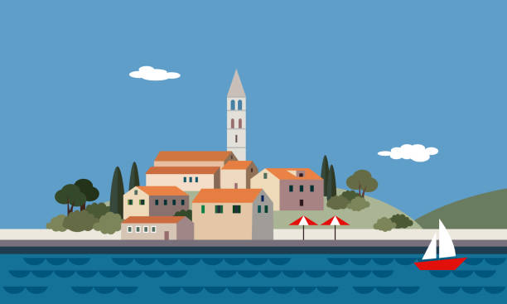 RIJEKA
(GRAD NA MORU)
SPLIT OSIJEK

VARAŽDIN ZADAR
ČAKOVEC
GRAD NA KOPNU

